О демографической ситуации в Белгородской области.
Студент БГТУ им. В.Г. Шухова: Острожный И.Л. Igor.Kot1337@mail.ru
Научный руководитель: Молчанова В.А.

Аннотация: Результаты динамики демографических процессов по Белгородской области в основном положительны: стабилизируется рождаемость и снижается естественная убыль населения. Возросшая численность постоянного населения обусловлена не только миграционным приростом, который вырос в 0,6 раз, но и рождаемостью в целом.

Ключевые слова: демография, население, Белгородская область, динамика, смертность, рождаемость, миграция, движение.

Демографическая ситуация в Белгородской области
за январь-июнь 2018 года

За январь-июнь 2018 года в области родилось 6929 детей. В общем числе родившихся доля первенцев составила 41%, вторых детей – 40,6%, третьих – 13%, четвертых и более – 5,4%.

Число умерших в январе-июне 2018 года составило 10919 человек. Общий коэффициент смертности населения составил 14,2 умерших на 1000 человек населения.
В январе-июне 2018 года по сравнению с январем-июнем 2017 года в области наблюдается снижение коэффициентов смертности населения от симптомов, признаков и отклонений от нормы, выявленных при клинических и лабораторных исследованиях, не классифицированных в других рубриках – на 52,6%, в том числе от старости – на 56,8%; внешних причин смерти – на 5,3%, среди которых от случайных отравлений алкоголем – на 37,5% и от самоубийств – на 30,1%.
Коэффициент смертности от туберкулеза по сравнению с соответствующим периодом прошлого года снизился на 12,5%.

В возрасте до 1 года в январе-июне 2018 года в области умерло 37 детей, что по сравнению с январем-июнем 2017 года на 5 детей меньше. Коэффициент младенческой смертности сложился на уровне января-июня 2017 года и составил 5,0 умерших на 1000 родившихся.
В структуре младенческой смертности 89,2% составляют причины, тесно связанные со здоровьем матери – это заболевания и состояния, возникающие на первой неделе жизни и врожденные аномалии.

Естественная убыль населения за январь-июнь 2018 года составила 3990 человек. Коэффициент естественной убыли населения составил 5,2 на 1000 человек населения.
Снижение естественной убыли населения по сравнению с январем-июнем 2017 года отмечается на территории 10 муниципальных районов: Белгородского, Борисовского, г. Валуйки и Валуйского района, Вейделевского, Волоконовского, Ивнянского, Красногвардейского, Прохоровского, Ракитянского и Ровеньского.
Естественный прирост населения в январе-июне 2018 года сложился в поселках городского типа: Северный (14 человек) и Ровеньки (2 человека).
За январь-июнь 2018 года в области зарегистрировано 3787 браков и 3288 разводов. По сравнению с январем-июнем 2017 года число браков уменьшилось на 534, число разводов – на 19.
Сложившийся за январь-июнь 2018 года общий миграционный прирост населения составил по области 1265 человек и в значительной степени стал результатом миграционного обмена со странами СНГ.
За январь-июнь 2018 года миграционный прирост в обмене населением со странами СНГ составил 1211 человек.
Положительное миграционное сальдо в обмене населением с другими зарубежными странами осталось на уровне прошлого года и составило 29 человек.
Миграционная убыль, имевшая место в обмене населением с субъектами России до настоящего времени, в январе-июне 2018 года сменилась миграционным приростом, который составил 25 человек.
Миграционный прирост сохраняется в обмене населением с субъектами Дальневосточного (313 человек), Сибирского (268 человек), Уральского (241 человек), Приволжского (198 человек), а также Северо-Кавказского (35 человек) федеральных округов.
Отрицательное сальдо миграции отмечается в обмене населением с субъектами Центрального (819 человек), Южного (189 человек) и Северо-Западного (22 человека) федеральных округов.
За январь-июнь 2018 года миграционный прирост населения сложился в 10 муниципальных районах области: Белгородском – 2154 человека, Красногвардейском – 185 человек, г. Валуйки и Валуйском районе – 181 человек, Корочанском – 106 человек, Прохоровском и Грайворонском – по 65 человек в каждом, Чернянском – 63 человека, Ракитянском – 57 человек, Красненском – 38 человек и в Ровеньском – 19 человек.

Общие итоги миграции населения за январь-октябрь 2018 года
По данным Территориального органа Федеральной службы государственной статистики по Белгородской области сложившийся за январь-октябрь 2018 года общий миграционный прирост населения составил по области 3458 человек.
Показатель замещения естественной убыли населения миграционным приростом составил с начала года 64,7%.
Таблица
 | Январь-октябрь 2018 года |  |  | Январь-октябрь 2017 года
 | число  прибывших | число  выбывших | миграционный  прирост, убыль (-)  населения | число  прибывших | число  выбывших | миграционный  прирост, убыль (-)  населения
Миграция – всего, человек | 49502 | 46044 | 3458 | 44042 | 41066 | 2976
в том числе:
в пределах  России | 39591 | 39086 | 505 | 34750 | 35218 | -468
из нее:
внутрирегиональная | 21360 | 21360 | - | 18255 | 18255 | -
межрегиональная | 18231 | 17726 | 505 | 16495 | 16963 | -468
международная  миграция | 9911 | 6958 | 2953 | 9292 | 5848 | 3444
из нее:
со странами СНГ | 9543 | 6760 | 2783 | 9068 | 5698 | 3370
с другими зарубежными  странами | 368 | 198 | 170 | 224 | 150 | 74

Сложившийся в январе-октябре 2018 года общий миграционный прирост населения в значительной степени стал результатом миграционного обмена со странами СНГ. За январь-октябрь 2018 года миграционный прирост в обмене населением со странами СНГ составил 2783 человека или 80,5% в общем миграционном приросте. Положительное миграционное сальдо, которое составило 170 человек, сложилось в обмене населением с другими зарубежными странами. Миграционный прирост в обмене населением с субъектами России в январе-октябре 2018 года составил 505 человек. Сложившийся в январе-октябре 2018 года миграционный прирост наблюдается в обмене населением с субъектами Дальневосточного (733 человека), Сибирского (616 человек), Уральского (492 человека), Приволжского (378 человек), Северо-Кавказского (135 человек), а также Северо-Западного (33 человека) федеральных округов. Отрицательное сальдо миграции сохраняется в обмене населением с субъектами Центрального (1460 человек) и Южного (422 человека) федеральных округов.
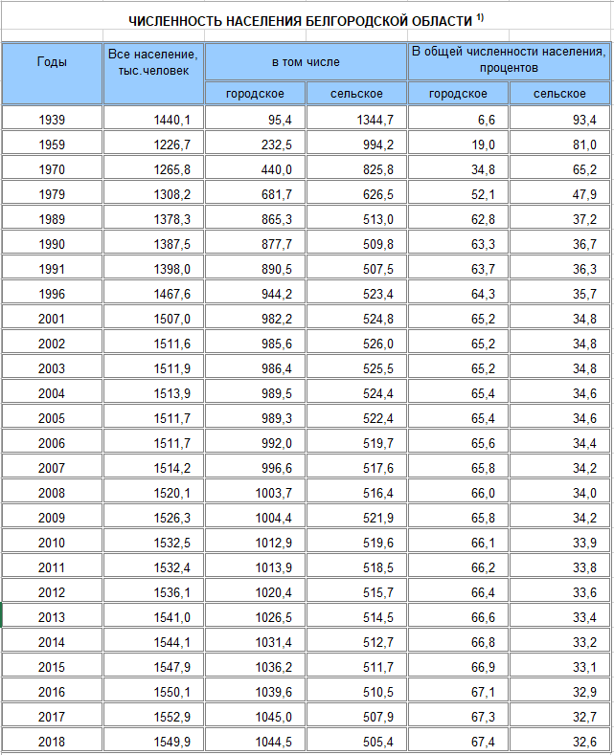
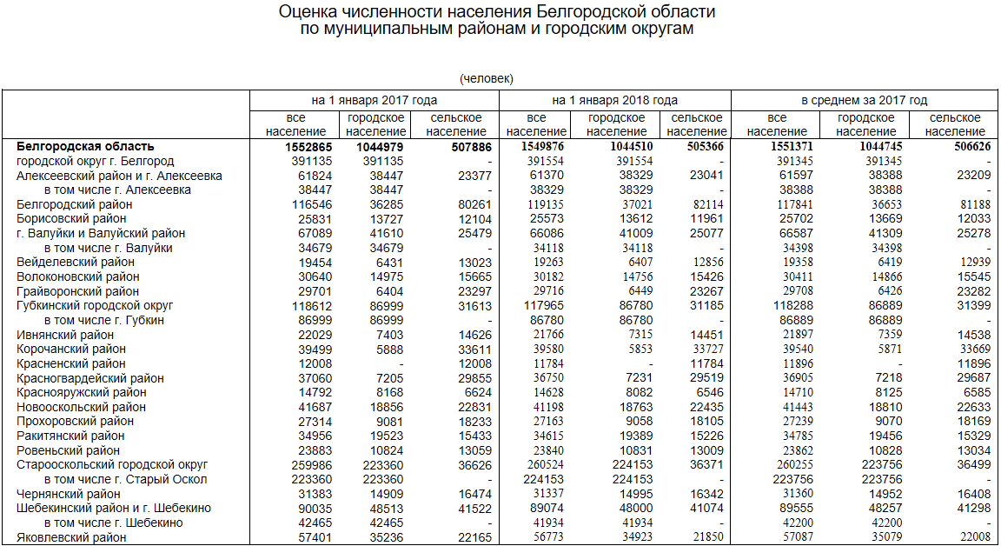
Белгород в зеркале демографии

Города имеют собственную судьбу, свои знаменательные даты, которые навсегда вписаны в историю и дороги живущим в них людям. Таким событием для Белгорода стало 5 августа 1943 года – день, когда город, практически полностью разрушенный после ожесточенных боев, был освобожден от гитлеровских войск.
Сегодня Белгород гордо носит имя "Город первого салюта" и почетное звание "Город воинской славы".
С каждым годом хорошеет наш город, крепнет его социально-экономический статус, растет уровень жизни его жителей.
Демографическая ситуация в областном центре характеризуется устойчивой тенденцией роста численности населения.
С момента образования области численность населения Белгорода выросла в 6 раз и составила на 1 января 2018 года 391,6 тыс. человек.
За последние 10 лет в областном центре родилось более 45 тыс. детей, в том числе в 2017 году – 3,9 тыс. детей, что по сравнению с 1999 годом – периодом самой низкой рождаемости, в 1,6 раза больше.
Интенсивность рождений в областном центре сохраняется, о чем свидетельствует увеличение доли повторных рождений в общем числе родившихся с 22,4% в 1999 году до 52,2% в 2017 году.
Положительные тенденции в динамике смертности населения находят свое прямое отражение в показателе ожидаемой продолжительности жизни при рождении.
Сложившаяся в областном центре за 2017 год ожидаемая продолжительность жизни при рождении составила 75,55 лет, что на 0,72 лет выше, чем за 2016 год и на 1,88 лет выше среднеобластного показателя (на 7,25 лет выше среднеобластного показателя за 1999 год).
Главным фактором сохранения и роста численности населения областного центра остается миграционный прирост.
Активные миграционные связи Белгород сохраняет сегодня с большинством регионов России, а также с отдельными государствами-участниками СНГ и другими зарубежными странами.
В возрастно-половой структуре населения Белгорода сохраняется, характерное для городов, превышение численности женщин над численностью мужчин. По состоянию на 1 января 2018 года женщины составили 55% от общего числа жителей областного центра (215,2 тысячи), мужчины – 45% (176,3 тысячи).
На 1000 мужчин в Белгороде приходится 1220 женщин (в 2016 году – 1000:1217).
Преобладание женского населения над мужским наблюдается с 24-летнего возраста и сохраняется во всех последующих возрастах. Таким образом, в младшей возрастной группе (0-15 лет) женщин меньше, чем мужчин (на 1000 мужчин приходится 943 женщины). Значительно больше женщин, чем мужчин в возрасте старше трудоспособного – 1000:2426. В трудоспособном возрасте на 1000 мужчин приходится 999 женщин.
За время, прошедшее после Всероссийской переписи населения 2010 года, численность лиц в возрасте 0-15 лет выросла в областном центре
на 15,3 тыс. человек, или на 30,9% и составила на 1 января 2018 года 64,6 тыс. человек. Доля их в общей численности населения города составила 16,5% против 13,9% по данным переписи населения 2010 года.
Численность населения в возрастах старше трудоспособного выросла за указанный период на 20,9 тыс. человек, или на 27,1% и составила на 1 января 2018 года 98,1 тыс. человек. Доля его в возрастной структуре населения областного центра выросла на 0,5 процентного пункта и составила на 1 января 2018 года 25%.
За время, прошедшее после Всероссийской переписи населения 2010 года, численность лиц в трудоспособном возрасте снизилась на 989 человек и составила на 1 января 2018 года 228,8 тыс. человек. Доля их в общей численности населения города составила 58,4% против 64,5% по данным переписи населения 2010 года.
Белгород – молодежный город. Доля молодежи в возрасте 16-29 лет, проживающей в областном центре, составляет сегодня почти треть от общей численности молодых людей указанного возраста в области.
Это положительно сказывается и на среднем возрасте жителей областного центра, который составил на 1 января 2018 года 39,68 лет, в том числе мужчин – 36,97 лет, женщин – 41,89 лет. Население Белгорода самое «молодое» в области, и находится на втором место после Костромы (39,35 лет) среди центров субъектов Центрального федерального округа.
На территории областного центра за январь-июнь 2018 года родилось 1774 ребенка.
В структуре очередности рождений доля первенцев составила 46,8%, а доля повторных рождений – 53,2%.
Общее число умерших в январе-июне 2018 года снизилось по сравнению с соответствующим периодом прошлого года на 112 человек и составило 2202 человека.
За январь-июнь 2018 года в областном центре зарегистрировано 970 браков и 894 развода. На 1000 браков в январе-июне 2018 года пришлось 922 развода.

Библиографический список
1. Территориальный орган федеральной службы государственной статистики по Белгородской области [электронный ресурс] belg.gks.ru.
2. Статистический ежегодник [электронный ресурс] istmat.info.
3. Методические рекомендации БГУ [электронный ресурс] ie.bsu.edu.ru.

